１年チ組２９番米川伊織
実験題目：剛体振子
実験目的：剛体振子を用いて重力加速度gおよび剛体の慣性モーメントを求める。また考察を通して剛体の回転運動について理解する。
使用器具：支持台、水準器、金尺、ストップウォッチ、ピン、分度器
実験原理：質点系で任意の2質点間の距離が変わらないものを剛体と呼ぶ。実在する固体は厳密には剛体ではないが、変形が小さい場合これを剛体として扱える。

図１ 剛体振子
図１のように、支点Oを通り紙面に垂直な水平軸のまわりに回転できる剛体の振動を考える。このように剛体を用いた振子を剛体振子という。この剛体振子の質量をM、重心Gと支点Oの距離をh、回転軸に関する慣性モーメントをI、直線OGと鉛直線とのなす角をθとすれば、運動方程式は
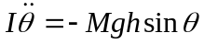 …（１）
と書ける。θが十分小さければ近似sinθ≒θを用いることができて
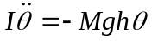 …（１）´
となり、この振動の周期Tは次式で与えられる。
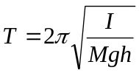 …（２）
この剛体振子の周期を、おもりを長さｌの軽いひもで吊るした単振子の周期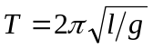と対比させて、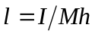 としたときのlのことを相対振子の長さ、また
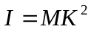 としたときのKのことを回転半径という。
剛体の重心Gを通り紙面に直角な水平軸に関する慣性モーメントを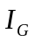とすると平行軸の定理より
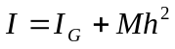 …（３）
である。
また、重心を通る軸に関する回転半径を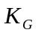とすると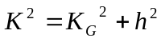となる。
（２）（３）式より
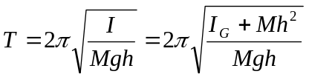 …（４）
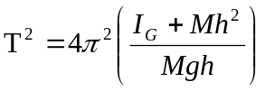
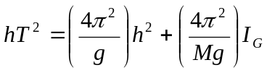 …（５）

（５）式より縦軸に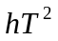、横軸に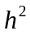をとってグラフを書く。Mは測定によって決定できるので、この直線の縦軸と横軸の交点を読み取ることによって重力加速度ｇと、重心まわりの慣性モーメント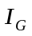を求めることができる。
（４）式は次式のように変形できる。
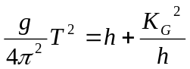 …（６）
これより、周期が最小となるのは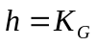のときである。

実験方法：(1)振子として用いる剛体(ピンを通す穴をいくつかあけた金尺)の寸法と質量を測った。
(2)支持台(水準器を用いて水平に調整した)にこの振子をピンを用いて回転自由にして吊した。鉛直線と5°だけ傾けて静かに放し、あまり減衰無く振動することを確かめた。
(3)ピンの位置を７通り(重心からの距離を700、600、500、400、300、200、100mm)に変えて1周期ごとの時間を20周期まで測定した。ここから1周期あたりの時間を計算した。（ｋ周期目での時刻をｔkとして、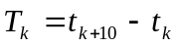をそれぞれ計算し、さらに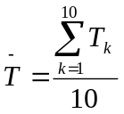により周期を決定した。)
(4) (2)で角度を10°にして(2)、(3)を繰り返した。
(5)周期測定をした後、最小自乗法を用いグラフを決定した。
(6)横軸、縦軸の切片を求めることにより、慣性モーメントＩ_{Ｇ}と重力の加速度ｇを求めた。
(7)回転半径Ｋ_{Ｇ}を求めた。
実験結果
１．触れ角が5°のとき
h=700mm
ｔ₁ | 2.09 | ｔ₁₁ | 21.76 | T₁ | 1.967
ｔ₂ | 3.90 | ｔ₁₂ | 23.71 | T₂ | 1.981
ｔ₃ | 5.92 | ｔ₁₃ | 25.72 | T₃ | 1.980
ｔ₄ | 7.90 | ｔ₁₄ | 27.68 | T₄ | 1.978
ｔ₅ | 9.87 | ｔ₁₅ | 29.55 | T₅ | 1.968
ｔ₆ | 11.83 | ｔ₁₆ | 31.55 | T₆ | 1.972
ｔ₇ | 13.76 | ｔ₁₇ | 33.64 | T₇ | 1.988
ｔ₈ | 15.76 | ｔ₁₈ | 35.58 | T₈ | 1.982
ｔ₉ | 17.76 | ｔ₁₉ | 37.55 | T₉ | 1.979
ｔ₁₀ | 19.72 | ｔ₂₀ | 39.50 | T₁₀ | 1.978
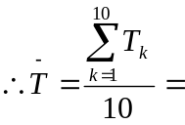1.98
h=600mm
ｔ₁ | 1.85 | ｔ₁₁ | 20.99 | T₁ | 1.914
ｔ₂ | 3.78 | ｔ₁₂ | 22.88 | T₂ | 1.910
ｔ₃ | 5.66 | ｔ₁₃ | 24.81 | T₃ | 1.915
ｔ₄ | 7.56 | ｔ₁₄ | 26.74 | T₄ | 1.918
ｔ₅ | 9.44 | ｔ₁₅ | 28.60 | T₅ | 1.916
ｔ₆ | 11.32 | ｔ₁₆ | 30.49 | T₆ | 1.917
ｔ₇ | 13.42 | ｔ₁₇ | 32.44 | T₇ | 1.902
ｔ₈ | 15.25 | ｔ₁₈ | 34.28 | T₈ | 1.903
ｔ₉ | 17.18 | ｔ₁₉ | 36.23 | T₉ | 1.905
ｔ₁₀ | 19.18 | ｔ₂₀ | 38.10 | T₁₀ | 1.892

1.91
h=500mm
ｔ₁ | 1.94 | ｔ₁₁ | 20.69 | T₁ | 1.875
ｔ₂ | 3.80 | ｔ₁₂ | 22.56 | T₂ | 1.876
ｔ₃ | 5.66 | ｔ₁₃ | 24.41 | T₃ | 1.875
ｔ₄ | 7.59 | ｔ₁₄ | 26.19 | T₄ | 1.860
ｔ₅ | 9.47 | ｔ₁₅ | 28.15 | T₅ | 1.868
ｔ₆ | 11.34 | ｔ₁₆ | 29.94 | T₆ | 1.860
ｔ₇ | 13.27 | ｔ₁₇ | 31.66 | T₇ | 1.839
ｔ₈ | 15.06 | ｔ₁₈ | 33.70 | T₈ | 1.864
ｔ₉ | 17.01 | ｔ₁₉ | 35.59 | T₉ | 1.858
ｔ₁₀ | 18.88 | ｔ₂₀ | 37.44 | T₁₀ | 1.856

1.86
h=400mm
ｔ₁ | 1.98 | ｔ₁₁ | 20.61 | T₁ | 1.863
ｔ₂ | 3.86 | ｔ₁₂ | 22.44 | T₂ | 1.858
ｔ₃ | 5.69 | ｔ₁₃ | 24.33 | T₃ | 1.864
ｔ₄ | 7.39 | ｔ₁₄ | 26.30 | T₄ | 1.891
ｔ₅ | 9.33 | ｔ₁₅ | 27.96 | T₅ | 1.863
ｔ₆ | 11.26 | ｔ₁₆ | 29.96 | T₆ | 1.870
ｔ₇ | 13.11 | ｔ₁₇ | 31.77 | T₇ | 1.866
ｔ₈ | 14.96 | ｔ₁₈ | 33.61 | T₈ | 1.865
ｔ₉ | 16.83 | ｔ₁₉ | 35.46 | T₉ | 1.863
ｔ₁₀ | 18.71 | ｔ₂₀ | 37.33 | T₁₀ | 1.862

1.87

h=300mm
ｔ₁ | 1.87 | ｔ₁₁ | 21.10 | T₁ | 1.923
ｔ₂ | 3.75 | ｔ₁₂ | 23.02 | T₂ | 1.927
ｔ₃ | 5.81 | ｔ₁₃ | 24.87 | T₃ | 1.906
ｔ₄ | 7.55 | ｔ₁₄ | 26.84 | T₄ | 1.929
ｔ₅ | 9.52 | ｔ₁₅ | 28.81 | T₅ | 1.929
ｔ₆ | 11.34 | ｔ₁₆ | 30.73 | T₆ | 1.939
ｔ₇ | 13.37 | ｔ₁₇ | 32.65 | T₇ | 1.928
ｔ₈ | 15.40 | ｔ₁₈ | 34.55 | T₈ | 1.915
ｔ₉ | 17.25 | ｔ₁₉ | 36.55 | T₉ | 1.930
ｔ₁₀ | 19.23 | ｔ₂₀ | 38.41 | T₁₀ | 1.918

1.92
h=200mm
ｔ₁ | 2.18 | ｔ₁₁ | 23.36 | T₁ | 2.118
ｔ₂ | 4.38 | ｔ₁₂ | 25.50 | T₂ | 2.112
ｔ₃ | 6.47 | ｔ₁₃ | 27.62 | T₃ | 2.115
ｔ₄ | 8.56 | ｔ₁₄ | 29.78 | T₄ | 2.122
ｔ₅ | 10.68 | ｔ₁₅ | 31.94 | T₅ | 2.126
ｔ₆ | 12.96 | ｔ₁₆ | 34.15 | T₆ | 2.125
ｔ₇ | 14.88 | ｔ₁₇ | 36.16 | T₇ | 2.128
ｔ₈ | 16.97 | ｔ₁₈ | 38.41 | T₈ | 2.144
ｔ₉ | 19.15 | ｔ₁₉ | 40.50 | T₉ | 2.135
ｔ₁₀ | 21.24 | ｔ₂₀ | 42.65 | T₁₀ | 2.141

2.13
h=100mm
ｔ₁ | 2.81 | ｔ₁₁ | 30.88 | T₁ | 2.807
ｔ₂ | 5.66 | ｔ₁₂ | 33.70 | T₂ | 2.804
ｔ₃ | 8.45 | ｔ₁₃ | 36.53 | T₃ | 2.808
ｔ₄ | 11.29 | ｔ₁₄ | 39.31 | T₄ | 2.802
ｔ₅ | 13.94 | ｔ₁₅ | 42.06 | T₅ | 2.812
ｔ₆ | 16.85 | ｔ₁₆ | 44.69 | T₆ | 2.784
ｔ₇ | 19.62 | ｔ₁₇ | 47.63 | T₇ | 2.801
ｔ₈ | 22.54 | ｔ₁₈ | 50.38 | T₈ | 2.784
ｔ₉ | 25.35 | ｔ₁₉ | 53.27 | T₉ | 2.794
ｔ₁₀ | 28.07 | ｔ₂₀ | 56.07 | T₁₀ | 2.800
2.80
２．触れ角が10°のとき
h=700mm
ｔ₁ | 1.94 | ｔ₁₁ | 21.16 | T₁ | 1.922
ｔ₂ | 3.94 | ｔ₁₂ | 23.66 | T₂ | 1.972
ｔ₃ | 5.85 | ｔ₁₃ | 25.63 | T₃ | 1.978
ｔ₄ | 7.81 | ｔ₁₄ | 27.56 | T₄ | 1.975
ｔ₅ | 9.81 | ｔ₁₅ | 29.60 | T₅ | 1.979
ｔ₆ | 11.76 | ｔ₁₆ | 31.50 | T₆ | 1.974
ｔ₇ | 13.66 | ｔ₁₇ | 33.50 | T₇ | 1.984
ｔ₈ | 15.74 | ｔ₁₈ | 35.48 | T₈ | 1.974
ｔ₉ | 17.69 | ｔ₁₉ | 37.45 | T₉ | 1.976
ｔ₁₀ | 19.69 | ｔ₂₀ | 39.41 | T₁₀ | 1.972
1.97
h=600mm
ｔ₁ | 1.91 | ｔ₁₁ | 20.98 | T₁ | 1.907
ｔ₂ | 3.86 | ｔ₁₂ | 22.88 | T₂ | 1.902
ｔ₃ | 5.73 | ｔ₁₃ | 24.80 | T₃ | 1.907
ｔ₄ | 7.63 | ｔ₁₄ | 26.62 | T₄ | 1.899
ｔ₅ | 9.45 | ｔ₁₅ | 28.64 | T₅ | 1.919
ｔ₆ | 11.36 | ｔ₁₆ | 30.51 | T₆ | 1.915
ｔ₇ | 13.23 | ｔ₁₇ | 32.36 | T₇ | 1.913
ｔ₈ | 15.16 | ｔ₁₈ | 34.28 | T₈ | 1.912
ｔ₉ | 17.09 | ｔ₁₉ | 36.26 | T₉ | 1.917
ｔ₁₀ | 19.07 | ｔ₂₀ | 38.16 | T₁₀ | 1.909

1.91
h=500mm
ｔ₁ | 1.86 | ｔ₁₁ | 20.62 | T₁ | 1.876
ｔ₂ | 3.71 | ｔ₁₂ | 22.55 | T₂ | 1.884
ｔ₃ | 5.58 | ｔ₁₃ | 24.45 | T₃ | 1.887
ｔ₄ | 7.45 | ｔ₁₄ | 26.33 | T₄ | 1.888
ｔ₅ | 9.36 | ｔ₁₅ | 28.20 | T₅ | 1.884
ｔ₆ | 11.20 | ｔ₁₆ | 29.95 | T₆ | 1.875
ｔ₇ | 13.17 | ｔ₁₇ | 31.90 | T₇ | 1.873
ｔ₈ | 14.98 | ｔ₁₈ | 33.78 | T₈ | 1.880
ｔ₉ | 16.90 | ｔ₁₉ | 35.67 | T₉ | 1.877
ｔ₁₀ | 18.83 | ｔ₂₀ | 37.49 | T₁₀ | 1.866
1.88
h=400mm
ｔ₁ | 1.84 | ｔ₁₁ | 20.45 | T₁ | 1.861
ｔ₂ | 3.72 | ｔ₁₂ | 22.45 | T₂ | 1.873
ｔ₃ | 5.62 | ｔ₁₃ | 24.21 | T₃ | 1.859
ｔ₄ | 7.45 | ｔ₁₄ | 26.07 | T₄ | 1.862
ｔ₅ | 9.27 | ｔ₁₅ | 27.87 | T₅ | 1.860
ｔ₆ | 11.15 | ｔ₁₆ | 29.78 | T₆ | 1.863
ｔ₇ | 13.07 | ｔ₁₇ | 31.62 | T₇ | 1.855
ｔ₈ | 14.90 | ｔ₁₈ | 33.45 | T₈ | 1.855
ｔ₉ | 16.81 | ｔ₁₉ | 35.31 | T₉ | 1.850
ｔ₁₀ | 18.72 | ｔ₂₀ | 37.19 | T₁₀ | 1.847

1.86

h=300mm
ｔ₁ | 2.11 | ｔ₁₁ | 20.96 | T₁ | 1.885
ｔ₂ | 3.92 | ｔ₁₂ | 22.98 | T₂ | 1.906
ｔ₃ | 5.80 | ｔ₁₃ | 24.80 | T₃ | 1.900
ｔ₄ | 7.67 | ｔ₁₄ | 26.81 | T₄ | 1.914
ｔ₅ | 9.64 | ｔ₁₅ | 28.65 | T₅ | 1.901
ｔ₆ | 11.46 | ｔ₁₆ | 30.54 | T₆ | 1.908
ｔ₇ | 13.39 | ｔ₁₇ | 32.52 | T₇ | 1.913
ｔ₈ | 15.21 | ｔ₁₈ | 34.42 | T₈ | 1.921
ｔ₉ | 17.14 | ｔ₁₉ | 36.60 | T₉ | 1.946
ｔ₁₀ | 19.26 | ｔ₂₀ | 38.48 | T₁₀ | 1.922

1.91
h=200mm
ｔ₁ | 1.93 | ｔ₁₁ | 23.48 | T₁ | 2.155
ｔ₂ | 4.21 | ｔ₁₂ | 25.62 | T₂ | 2.141
ｔ₃ | 6.30 | ｔ₁₃ | 27.74 | T₃ | 2.144
ｔ₄ | 8.51 | ｔ₁₄ | 29.89 | T₄ | 2.138
ｔ₅ | 10.64 | ｔ₁₅ | 31.92 | T₅ | 2.128
ｔ₆ | 12.78 | ｔ₁₆ | 34.10 | T₆ | 2.132
ｔ₇ | 14.84 | ｔ₁₇ | 36.10 | T₇ | 2.126
ｔ₈ | 17.01 | ｔ₁₈ | 38.43 | T₈ | 2.142
ｔ₉ | 19.14 | ｔ₁₉ | 40.77 | T₉ | 2.163
ｔ₁₀ | 21.34 | ｔ₂₀ | 42.74 | T₁₀ | 2.140

2.14
h=100mm
ｔ₁ | 2.84 | ｔ₁₁ | 30.98 | T₁ | 2.814
ｔ₂ | 5.77 | ｔ₁₂ | 33.84 | T₂ | 2.807
ｔ₃ | 8.55 | ｔ₁₃ | 36.72 | T₃ | 2.817
ｔ₄ | 11.30 | ｔ₁₄ | 39.49 | T₄ | 2.819
ｔ₅ | 14.17 | ｔ₁₅ | 42.30 | T₅ | 2.813
ｔ₆ | 16.98 | ｔ₁₆ | 45.14 | T₆ | 2.816
ｔ₇ | 19.77 | ｔ₁₇ | 47.84 | T₇ | 2.807
ｔ₈ | 22.42 | ｔ₁₈ | 50.74 | T₈ | 2.832
ｔ₉ | 25.40 | ｔ₁₉ | 53.52 | T₉ | 2.812
ｔ₁₀ | 28.22 | ｔ₂₀ | 56.25 | T₁₀ | 2.803

2.81
また、金尺の質量M＝0.912kg、金尺の寸法は1.50ｍである。ふれ角が５°の時のデータを使用してグラフを求めることにする。まず、（５）式を
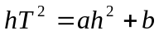とおいて最小自乗法により係数a、bを求める。
ｈ（ｍ） | 0.100 | 0.200 | 0.300 | 0.400 | 0.500 | 0.600 | 0.700
ｈ² | 1.0×10⁻² | 4.0×10⁻² | 9.0×10⁻² | 0.16 | 0.25 | 0.36 | 0.49
hT² | 0.784 | 0.899 | 1.106 | 1.384 | 1.735 | 2.189 | 2.744
上の表より
で、
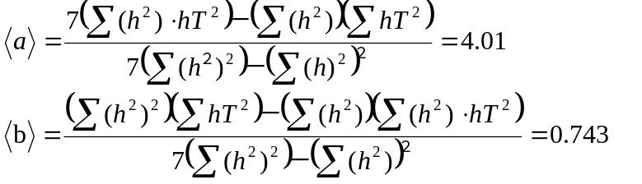
となった。いま、（５）との比較より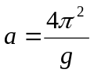だから、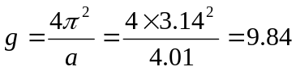（ｍ/s²）となった。
また、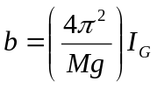だから、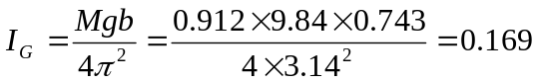
となった。このグラフは別紙グラフ１を参照。
次に、（６）式のグラフについて。（５）式を変形すると
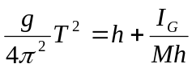となる。これと（６）式を比較して、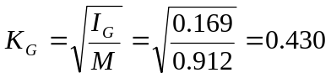
となった。これより別紙のグラフ２を得る。

これらの値の理論値との比較をする。（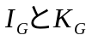はｇの理論値を代入して計算した。）
 | 重力加速度g（m/s²) | 慣性モーメント | 重心を通る軸に関する回転半径
理論値 | 9.80（東京の値) | 0.172 | 0.433
実測値 | 9.84 | 0.169 | 0.430

次に、周期を近似を用いない正確な式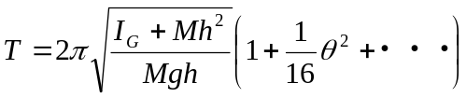を用いてそれぞれのふれ角について求めて実験値と比較してみる。（ただし、θはふれ角で、・・・の部分は十分小さいため無視する。）
５°
H(mm) | 100 | 200 | 300 | 400 | 500 | 600 | 700
理論値 | 2.821 | 2.130 | 1.923 | 1.865 | 1.873 | 1.913 | 1.971
実測値 | 2.80 | 2.13 | 1.92 | 1.87 | 1.86 | 1.91 | 1.98

10°
H(mm) | 100 | 200 | 300 | 400 | 500 | 600 | 700
理論値 | 2.825 | 2.133 | 1.924 | 1.867 | 1.875 | 1.916 | 1.973
実測値 | 2.81 | 2.14 | 1.91 | 1.86 | 1.88 | 1.91 | 1.98

考察：
（誤差の理由）
実験で得られた数値と理論値がずれた理由としては、
①ストップウォッチで計測するときのボタンを押す時間が多少ずれること
②振動が軸と並行ではなく多少ずれていたこと
③支持台が完全には水平になっていなかったこと
④支持台とピンの間の摩擦や空気抵抗による振動運動の減衰
⑤近似sinθ≒θを用いたこと
などが考えられる。これらについて順に検討していく。まず、①②③は人の手で実験を行う限り完全になくすことは不可能である。なるべく正確になるよう努力するしかない。④について、支持台とピンの間の摩擦は潤滑油などを差すことで改善されると思われる。また、空気抵抗だが、②によって空気抵抗が増加するので②をなるべくずれないようにすることと、金尺の側面がどうしても空気抵抗を受けてしまうのでなるべく側面が細い金尺を使用すること、また、金尺の質量が大きいほど空気抵抗の影響が小さくなるため、なるべく質量の大きい金尺を使用することが考えられる。しかし、空気中で実験する限り空気抵抗は0とならず誤差はどうしても生じてしまうためこの誤差を完全になくす方法は真空中で実験を行うほかないと考えられる。最後に⑤であるが、振れ角を小さくすればするほど誤差は小さくなるが、人の目で観測するには限界があるので、その限界を上げる方法として、振子の長さを長くすることが考えられる。

（周期の振幅依存性について）
今回の実験でははじめのふれ角を5°、10°の二種類の角度で実験したが、この振り子の振動の周期は同じ振り子でも、はじめのふれ角によって異なる。この周期は上に記したように
で与えられる。しかし、今回の実験では触れ角が5°、10°の場合の周期の差はあまりはっきりと確認することはできなかった。この理由として、この式に用いる角度はラジアンであり、5°10°においてθ²はかなり小さい値になり、理論値の差がかなり小さいからであると考えられる。
参考文献：実験書
謝辞：実験の指導をしてくださった中野さん、どうもありがとうございました。

